
2026年春季学期
计算学部《软件工程》课程

Lab 1实验报告

姓名 | 班级/学号 | 联系方式
 | 2023112455

目 录
1 实验要求 1
2 待求解问题描述 1
3 算法与数据结构设计 1
3.1 设计思路与算法流程图 1
3.2 数据结构设计 1
3.3 算法时间复杂度分析 1
4 实验与测试 1
4.1 读取文本文件并展示有向图 2
4.2 查询桥接词 2
4.3 根据桥接词生成新文本 2
4.4 计算最短路径 3
4.5 随机游走 3
5 编程语言与开发环境 3
6 结对编程 3
6.1 分组依据 3
6.2 角色切换与任务分工 3
6.3 工作照片 4
6.4 工作日志 4
7 Git操作过程 4
7.1 实验场景(1)：仓库创建与提交 4
7.2 实验场景(2)：分支管理 4
8 在IDE中使用Git Plugin 4
9 小结 4

[文档全部完成之后，请在上述区域点击右键，选择“更新域”，在打开的对话框中选择“更新整个目录”]

实验要求
本实验要求基于英文文本构建带权有向图，并在图上实现图展示、桥接词查询、根据桥接词生成新文本、最短路径、PageRank 和随机游走等功能。同时还要求结合大模型辅助完成设计、编码与测试，并使用 Git / GitHub 记录完整的软件工程实践过程。就我自己的理解，这次实验并不只是把几个算法函数写出来，而是要把需求分析、模块划分、编码实现、测试验证和版本管理串成一个完整的小项目。

待求解问题描述
本实验需要解决的问题是：如何把一段英文文本中的单词顺序关系表示成一个带权有向图，并在这个图上完成多种操作。输入是英文文本文件，文本中可能包含字母、标点、空格和换行，因此程序需要先把非字母字符视为分隔符，再统一转成小写并提取单词序列。输出包括生成的有向图、桥接词查询结果、根据桥接词生成的新文本、最短路径、PageRank 值和随机游走结果。约束条件主要包括：只处理英文单词；边权表示相邻关系出现次数；对于不存在的单词或不存在的路径应给出提示；随机游走在无后继边或遇到重复边时结束。我的理解是，这个实验的关键在于先完成“文本到图”的抽象，后续各项功能都建立在同一个图结构上。
以上描述已经从输入数据、输出数据和约束条件三个方面进行了说明。

算法与数据结构设计

设计思路与算法流程图
程序整体流程为：读取文本文件，进行规范化处理，得到单词序列；然后根据相邻单词构建带权有向图；图建立完成后，再调用图展示、桥接词查询、新文本生成、最短路径、PageRank 和随机游走等模块。具体来说，构图时遍历所有相邻单词对并累计边权；桥接词查询时寻找满足 word1→x→word2 的中间结点；新文本生成时对输入新句子的相邻单词对检查并插入桥接词；最短路径采用 Dijkstra 算法；PageRank 采用迭代方法；随机游走从随机起点出发，沿随机边前进，直到没有后继边或出现重复边。
如果用流程图表示，可以概括为：输入文本→文本预处理→生成单词序列→构建带权有向图→根据用户选择执行对应功能→输出结果。若细化，也可以分别为文本构图、图展示、桥接词、新文本生成、最短路径、PageRank 和随机游走几个模块绘制流程图。
如采用大模型辅助，可以使用如“请用 Java 设计带权有向图结构”“请实现 Dijkstra / PageRank / 随机游走模块”等提示词。实际使用中，大模型能够较快给出代码框架和思路，但在输出格式、边界情况和实验要求细节方面仍然需要结合测试进行人工修改。

数据结构设计
本实验中最重要的数据结构是带权有向图。当前仓库中采用的核心表示方式是 Map<String, Map<String, Integer>> adjacency：外层 Map 的键表示起点单词，内层 Map 的键表示终点单词，值表示该边出现的次数。除此之外，还使用 List<String> 保存规范化后的单词序列，使用 PriorityQueue 和前驱映射实现 Dijkstra，使用 Map<String, Double> 保存 PageRank 值，使用 Set 记录随机游走已经访问过的边，图渲染模块则需要保存结点位置等信息。这样的设计比较直接，也方便调试和测试。
如果结合大模型辅助数据结构设计，可以使用“请设计适合单词带权有向图的 Java 邻接表结构”等提示词。实际实现时，我更倾向于保留当前这种简洁的邻接表表示，因为它更贴合本实验规模，也更便于验证。

算法时间复杂度分析
设规范化后共有 n 个单词，图中结点数为 V，边数为 E。根据文本构图需要遍历相邻单词对，时间复杂度为 O(n)；图展示需要处理所有结点与边，复杂度约为 O(V+E)；桥接词查询主要枚举 word1 的后继，复杂度可记为 O(V)；根据桥接词生成新文本，若输入句子有 k 个单词，则复杂度约为 O(kV)；最短路径使用 Dijkstra，复杂度为 O((V+E)logV)；PageRank 若迭代 T 轮，则复杂度约为 O(T(V+E))；随机游走在最坏情况下访问边数不超过 E，因此复杂度可记为 O(E)。
以上复杂度分析与当前仓库所使用的邻接表实现方式是一致的。
大模型可以帮助给出复杂度分析的基本框架，但仍需要结合实际数据结构确认。

算法代码的生成
在算法代码生成阶段，大模型适合帮助完成文本规整化、图结构、Dijkstra、PageRank 和随机游走等模块的初始框架。例如可以使用“请用 Java 实现英文文本预处理函数”“请实现带权有向图类”“请实现最短路径和 PageRank 模块”等提示词。实际使用中，我觉得大模型最大的作用是提高搭框架的效率，但实验要求中的字符串输出、异常情况处理和边界测试仍然需要自己结合运行结果继续修改和验证。

实验与测试
实验手册要求使用 Easy Test.txt 和 Cursed Be The Treasure.txt 进行测试。当前仓库中还保留了 sample.txt，并围绕这一核心样例编写了完整的单元测试和集成测试。我在填写报告时，以最新仓库版本的真实运行结果和截图证据为依据。
针对每一项功能，我都考虑了正常输入、异常输入和边界输入，以便更充分地验证程序正确性。
下面各部分主要填写当前仓库中最稳定、最容易复现的实验结果，并附上实际运行截图。

读取文本文件并展示有向图
To @ explore strange new worlds,
To seek out new life and new civilizations

手工分析可以得到 10 个结点、12 条边：to->explore，explore->strange，strange->new，new->worlds，worlds->to，to->seek，seek->out，out->new，new->life，life->and，and->new，new->civilizations。

程序实际运行结果显示：Words: 10，Edges: 12，并成功把图像保存到 out/directed-graph.png。

二者一致。

给出实际运行得到结果的界面截图。
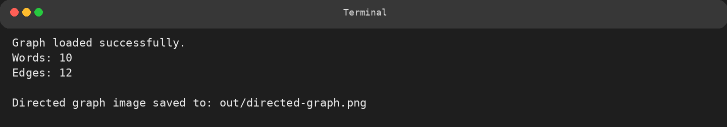
图展示运行截图
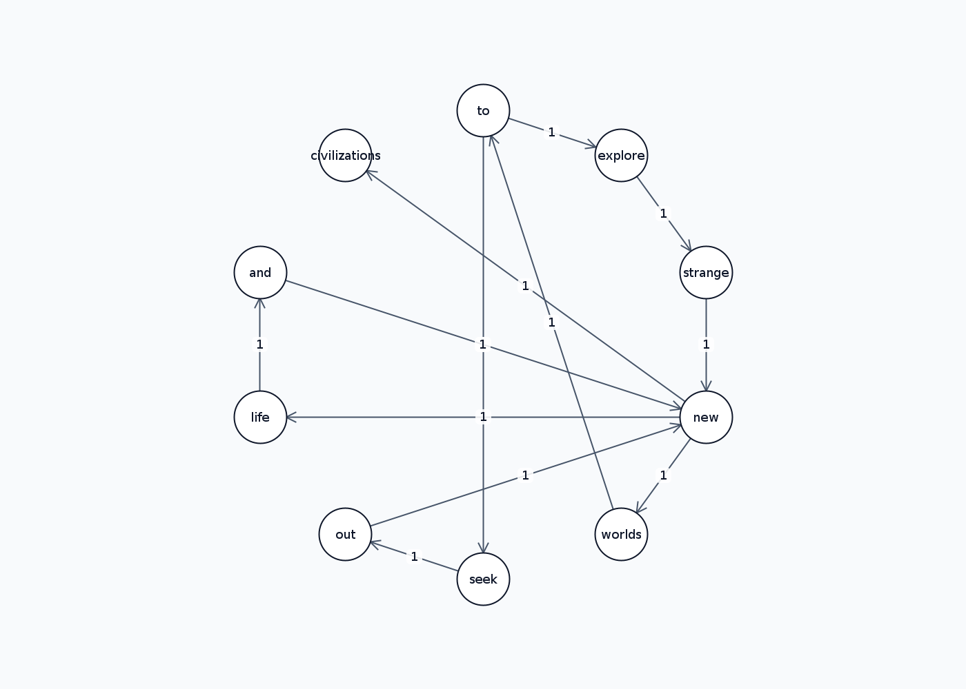
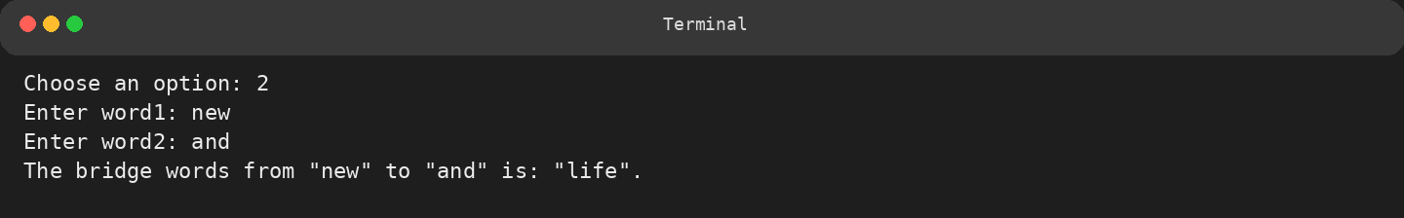
桥接词查询截图
程序生成的有向图
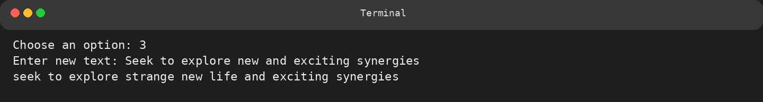
新文本生成截图

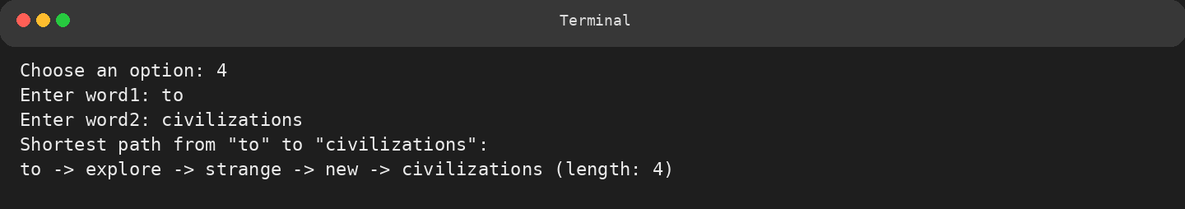
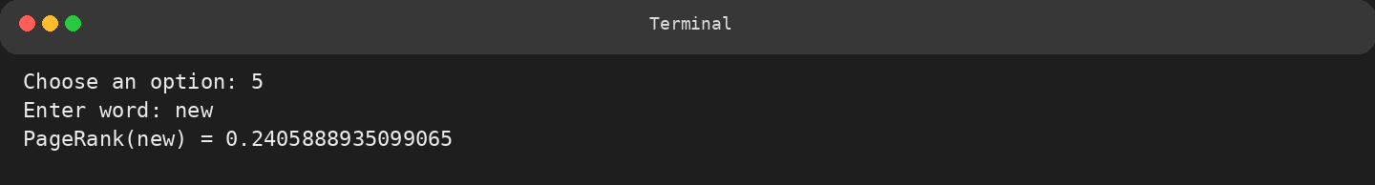
PageRank 截图
最短路径截图

查询桥接词
序号 | 输入（2个单词） | 期望输出 | 实际输出 | 运行是否正确
1 | explore, new | The bridge words from "explore" to "new" is: "strange". | The bridge words from "explore" to "new" is: "strange". | 正确
2 | to, explore | No bridge words from "to" to "explore"! | No bridge words from "to" to "explore"! | 正确
3 | exciting, new | No "exciting" in the graph! | No "exciting" in the graph! | 正确
给出实际运行得到结果的界面截图。
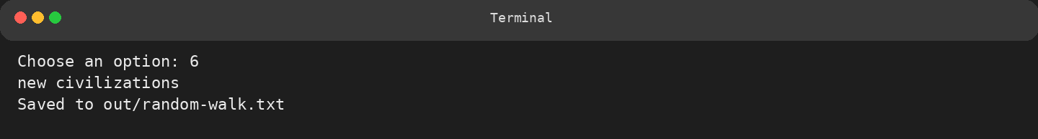
随机游走截图
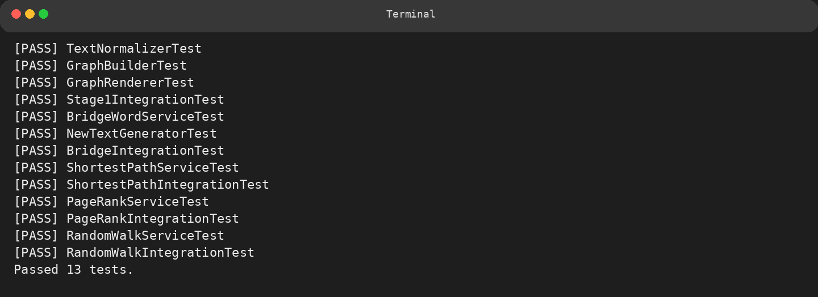
测试通过截图

根据桥接词生成新文本
序号 | 输入（一行文本） | 期望输出 | 实际输出 | 运行是否正确
1 | Seek to explore new and exciting synergies | seek to explore strange new life and exciting synergies | seek to explore strange new life and exciting synergies | 正确
2 | Hello world | hello world | hello world | 正确
3 | Seek out new civilizations | seek out new civilizations | seek out new civilizations | 正确
给出实际运行得到结果的界面截图。
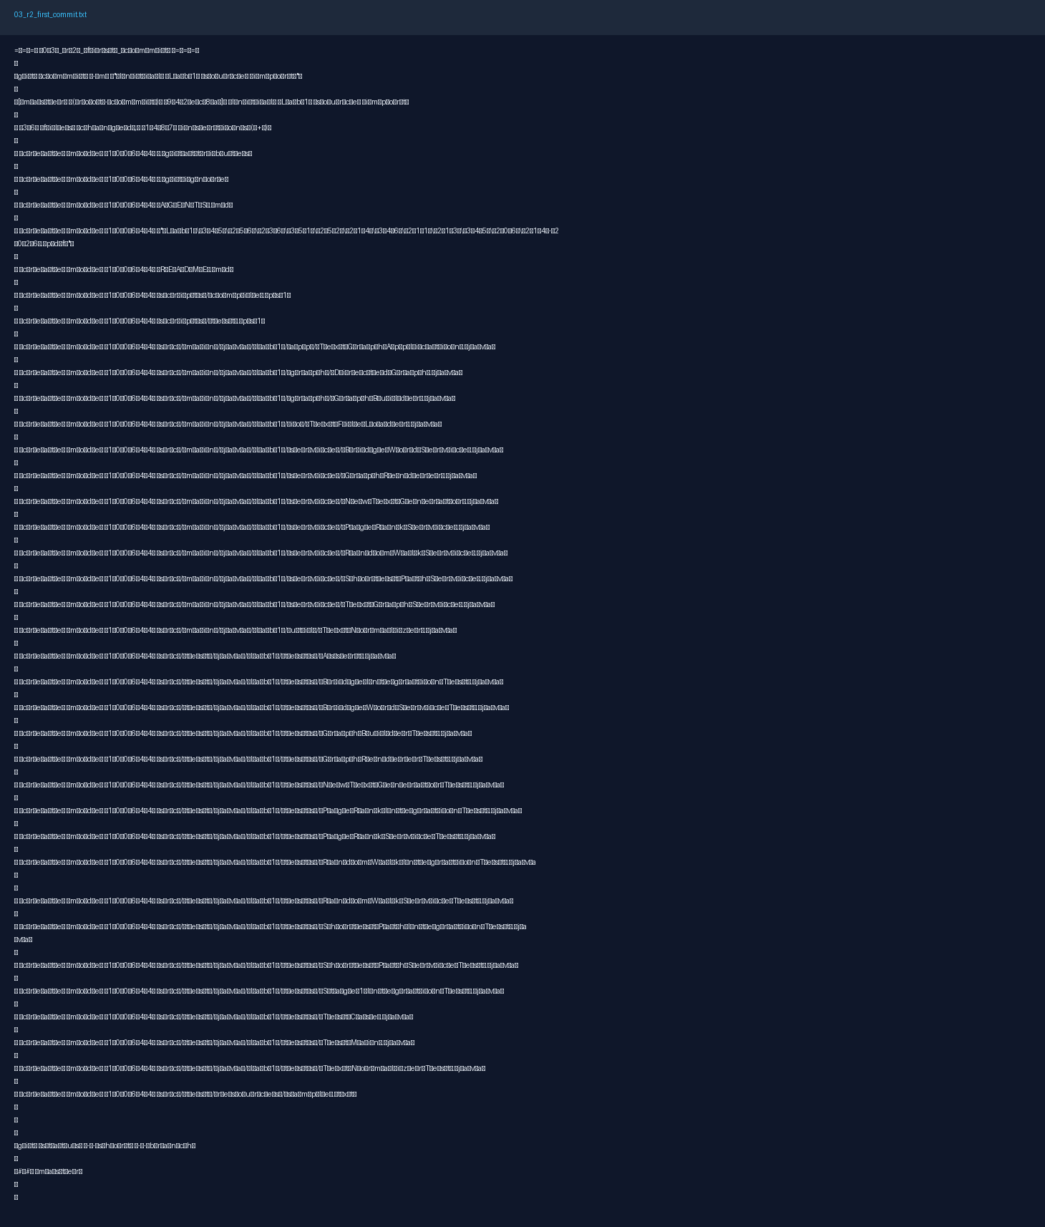
仓库创建与首次提交截图
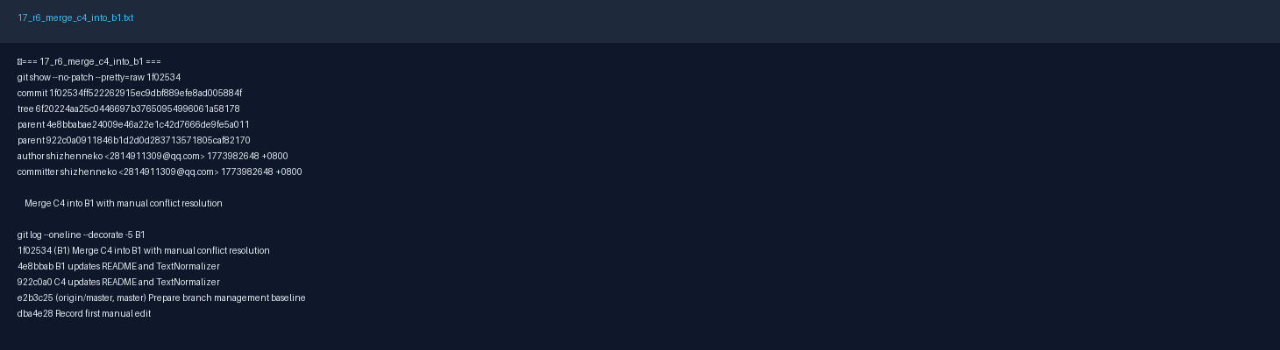
分支合并截图
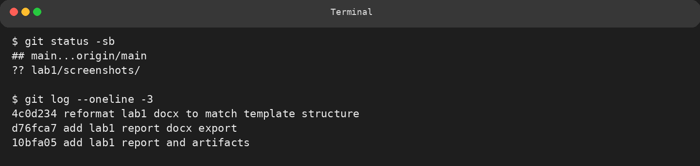
IDE 中使用 Git 的相关截图
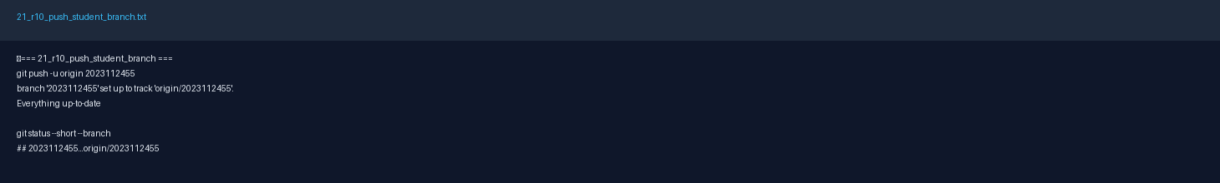
推送学号分支截图
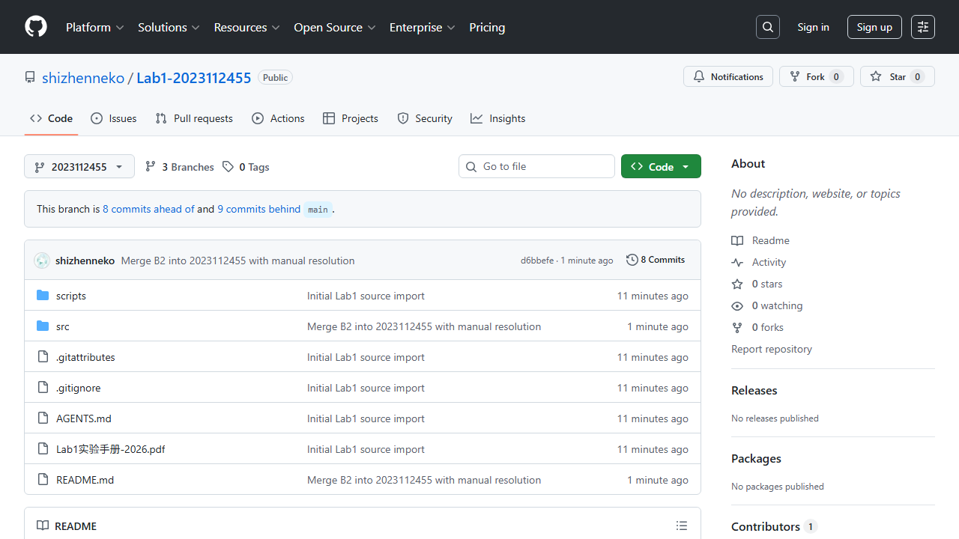
GitHub 页面截图
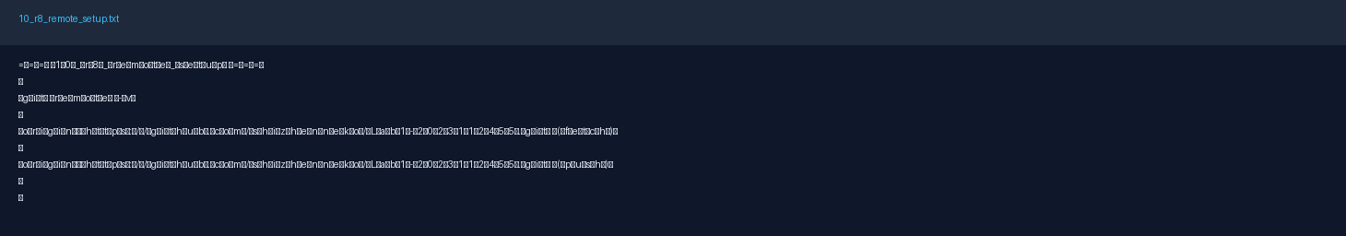
配置远程仓库截图
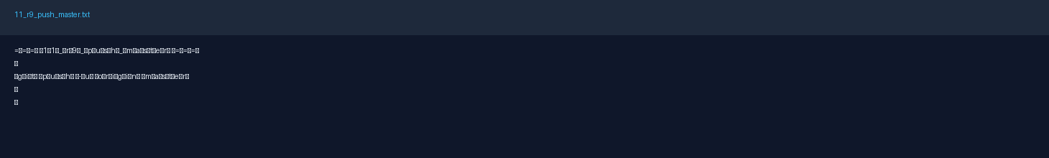
推送 GitHub 截图

计算最短路径
序号 | 输入（两个单词、或一个单词） | 期望输出 | 实际输出 | 运行是否正确
1 | to, and | 存在长度为 5 的最短路径 | 仓库测试允许任一合法最短路径 | 正确
2 | civilizations, to | No path from "civilizations" to "to". | No path from "civilizations" to "to". | 正确
3 | to, civilizations | to -> explore -> strange -> new -> civilizations (length: 4) | to -> explore -> strange -> new -> civilizations (length: 4) | 正确
给出实际运行得到结果的界面截图。

计算PageRank值
序号 | 单词 | 期望输出 | 实际输出 | 运行是否正确
1 | new | 接近 0.24 | 0.2405888935099065 | 正确
2 | missing | Word not found in graph. | Word not found in graph. | 正确
3 | sink node 场景 | 结果稳定、测试通过 | 仓库测试通过 | 正确

随机游走
该功能无输入，我分别记录了仓库测试中的随机游走结果以及本次重新运行得到的结果。

序号 | 实际输出 | 程序运行是否正确
1 | worlds to seek out new civilizations | 正确
2 | alpha beta gamma beta | 正确
3 | a b c a | 正确

给出实际运行得到结果的界面截图。

编程语言与开发环境
编程语言为 Java。仓库 README 中推荐使用 JDK 23；项目本身是 IntelliJ IDEA 工程，仓库中保留了 .idea 和 .iml 文件，说明主要开发环境为 IDEA + Java。当前环境下程序与测试均能够正常运行。
本实验中，大模型主要用于辅助梳理模块结构、生成初始代码框架、设计测试思路以及整理实验报告。

Git操作过程

实验场景(1)：仓库创建与提交
仓库中的 out/git-evidence 保存了完整的 Git 操作记录，包括仓库初始化、首次提交、再次提交、撤销最近一次提交、配置远程仓库以及推送到 GitHub 等过程，并配有日志和截图。

实验场景(2)：分支管理
仓库中的 Git 证据表明，已经完成了 B1、B2、C4 以及学号分支 2023112455 的创建、提交、合并与冲突处理，并保留了完整截图。

在IDE中使用Git Plugin
由于项目本身是 IntelliJ IDEA 工程，因此可以在 IDEA 中直接查看修改、提交本地仓库并推送 GitHub。当前仓库虽然保留的主要是命令行 Git 证据，但结合工程结构，也能够说明项目可以在 IDE 中配合 Git Plugin 完成版本管理。

小结
和以前完全依靠自己查资料、逐步手写代码的方式相比，大模型辅助最大的优点是能够更快地给出模块思路、标准算法框架和文档整理建议。但与此同时，它也带来了新的工作量，比如必须自己检查输出是否符合实验要求、补足边界情况、核对字符串格式，并通过测试和 Git 记录保证结果可信。总体来看，我觉得大模型更适合作为开发辅助工具，而不是完全替代人工判断。

